BN-SFP-2 1,25 Гбит/с 1310 нм многомодовый 2-километровый SFP-трансивер
1. Особенность:
- Пакет SFP с разъемом LC
- Лазер FP 1310 нм и фотодетектор PIN
- Передача до 2 км на 50/125мкм ММF
- +3,3 В один источник питания
- Интерфейс ввода/вывода данных, совместимый с LVPECL
- Низкий уровень электромагнитных помех и превосходная защита от электростатического разряда
- Соответствует стандарту безопасности лазера IEC-60825
- Совместимо с RoHS
- Цифровая диагностика, соответствующая стандарту SFF-8472
- Сигнальное заземление, изолированное от корпуса

2. Применение:
- 1x оптоволоконный канал
- Интерфейс Switch to Switch
- Гигабитный Ethernet
- Приложения коммутируемой объединительной платы
- Другие оптические линии связи

3. Абсолютные максимальные рейтинги:
Параметр | Символ | Минимум | Максимум | Единицы
Температура хранения | Тст | -40 | +85 | °С
Напряжение питания | Вкц | 0 | +3.6 | В
Относительная влажность воздуха при эксплуатации | РХ | 5 | 95 | %
4. Окружающая среда эксплуатации:
Параметр | Символ | Мин. | Типичный | Макс | Единицы
Напряжение питания | Вкц | 3.15 | 3.3 | 3.45 | В
Температура рабочего корпуса | Тс | 0 |  | +70
Рассеиваемая мощность |  |  |  | 1 | Вт
Скорость передачи данных |  |  | 1.25 |  | Гбит/с
5. Оптические характеристики:
(Рабочая температура окружающей среды 0С до +70C, Vcc =3,3 В)
Параметр | Символ | Мин. | Тип. | Макс. | Единицы
Секция передатчика
Центральная длина волны | λо | 1260 | 1310 | 1360 | нм
Спектральная ширина (RMS) | Δλ | - | - | 4 | нм
Средняя выходная мощность | По | -9 | - | -3 | дБм
Коэффициент вымирания | Э-э | 8 | - |  | дБ
Время нарастания/спада (20%~80%) | Тр/Тф |  |  | 170 | пс
Полное дрожание | Тдж |  |  | 0,43 | Пользовательский интерфейс
Оптическая диаграмма глаза | Совместимость с IEEE 802.3z и ANSI Fibre Channel
Секция приемника
Центральная длина волны | λо | 1260 |  | 1620 | нм
Чувствительность приемника | Рсен |  |  | -22 | дБм
Перегрузка приемника | Ров | -3 |  |  | дБм
Возвратные потери |  | 12 |  |  | дБ
Утверждать LOS | ЛОСА | -36 |  |  | дБм
Десерт ЛОС | ЛОСД |  |  | -23 | дБм
Гистерезис LOS |  | 0,5 |  | 5
6. Электрические характеристики:
(Рабочая температура окружающей среды 0С до +70C, Vcc = 3,3 В)
Параметр |  | Символ | Мин. | Тип. | Макс. | единица
Секция передатчика
Входное дифференциальное сопротивление |  | Зин | 90 | 100 | 110 | Ом
Входные данные Качающийся дифференциал |  | Вин | 500 |  | 2400 | мВ
Отключить передачу | Запрещать |  | 2.0 |  | Вкц | В
Отключить передачу | Давать возможность |  | 0 |  | 0,8 | В
Ошибка передатчика | Утверждать |  | 2.0 |  | Вкц | В
Ошибка передатчика | Дезассертировать |  | 0 |  | 0,8 | В
Секция приемника
Выходное дифференциальное сопротивление |  | Зут |  | 100 |  | Ом
Входные данные Качающийся дифференциал |  | Ваут | 370 |  | 2000 | мВ
Rx_LOS | Утверждать |  | 2.0 |  | Вкц | В
Rx_LOS | Дезассертировать |  | 0 |  | 0,8 | В

7. ИНФОРМАЦИЯ EEPROM (A0):

Адрес | Размер поля  (Байт) | Название поля | ШЕСТНАДЦАТЕРИЧНЫЙ | Описание
0 | 1 | Идентификатор | 03 | СФП
1 | 1 | Доп. идентификатор | 04 | МОД4
2 | 1 | Соединитель | 07 | ЛК
3-10 | 8 | Приемопередатчик | 00 00 00 01 22 40 04 01 | Код передатчика
11 | 1 | Кодирование | 01 | 8Б10Б
12 | 1 | BR, номинальный | 0D | 1250M бит/с
13 | 1 | Сдержанный | 00
14 | 1 | Длина (9мкм)-км | 00
15 | 1 | Длина (9мкм) | 64/С8/ФФ
16 | 1 | Длина (50мкм) | С8 | 2000м
17 | 1 | Длина (62,5 мкм) | 1Б | 270м
18 | 1 | Длина (медь) | 00
19 | 1 | Сдержанный | 00
20-35 | 16 | Имя поставщика | 57 49 4Э 54 4Ф 50 20 20  20 20 20 20 20 20 20 20 | КРЕДИТ
36 | 1 | Сдержанный | 00
37-39 | 3 | Поставщик OUI | 00 00 00
40-55 | 16 | Номер поставщика | хх хх хх хх хх хх хх хх хх  хх хх хх хх хх хх хх хх хх
56-59 | 4 | Поставщик rev | 31 2Э 30 20 | В1.0
60-61 | 2 | Длина волны | 05 1Э | 1310 нм
62 | 1 | Сдержанный | 00
63 | 1 | CC-БАЗА | ХХ | Контрольная сумма байта 0~62
64-65 | 2 | Параметры | 00 1А | LOS, TX_DISABLE, TX_FAULT
66 | 1 | БР, макс. | 32 | 50%
67 | 1 | БР, мин. | 32 | 50%
68-83 | 16 | Серийный номер поставщика | 00 00 00 00 00 00 00 00  00 00 00 00 00 00 00 00 | Не указано
84-91 | 8 | Код даты поставщика | ХХ ХХ ХХ 20 | Год, Месяц, День
92-94 | 3 | Сдержанный | 00
95 | 1 | CC_EXT | ХХ | Контрольная сумма байта 64~94
96-255 | 160 | Зависит от поставщика

8. Диагностика:
Параметр | Диапазон | Точность | Единица | Калибровка
Температура | 0 ~ 70 | ±3 | ºС | Внутренний
Напряжение | 3,15 ~ 3,45 | 0.1 | В | Внутренний
Ток смещения | 10 ~ 80 | ±2 | мА | Внутренний
Мощность передачи | -9 ~ -3 | ±2 | дБм | Внутренний
Мощность приема | -28~-3 | ±3 | дБм | Внутренний

9. Описание контакта:
Булавки | Имя | Описание | ПРИМЕЧАНИЕ
1 | ВиТ | Заземление передатчика
2 | Ошибка передачи | Индикация неисправности передатчика | 1
3 | Отключить передачу | Отключить передатчик | 2
4 | МОД DEF2 | Определение модуля 2 | 3
5 | МОД DEF1 | Определение модуля 1 | 3
6 | МОД DEF0 | Определение модуля 0 | 3
7 | Оценить Выбрать | Не подключено
8 | ЛОС | Потеря сигнала | 4
9 | ВиР | Заземление приемника
10 | ВиР | Заземление приемника
11 | ВиР | Заземление приемника
12 | RD- | Инв. Полученные данные Вывод | 5
13 | РД+ | Полученные данные вывода | 5
14 | ВиР | Заземление приемника
15 | VccR | Мощность приемника
16 | VccT | Мощность передатчика
17 | ВиТ | Заземление передатчика
18 | ТД+ | Передача входных данных | 6
19 | ТД- | Инв. Передача входных данных | 6
20 | ВиТ | Заземление передатчика
Примечания:
1. TX Fault — это выход с открытым коллектором, который следует подтянуть резистором 4,7 кОм~10 кОм.Ωрезистор на главной плате к напряжению между 2,0 В и Vcc+0,3 В. Логический 0 указывает на нормальную работу; логическая 1 указывает на неисправность лазера какого-либо типа. В низком состоянии выход будет подтянут до менее 0,8 В.
2. TX Disable — это вход, который используется для отключения оптического выхода передатчика. Он подтягивается внутри модуля с 4,7k~10kΩрезистор. Его состояния:
Низкий (0~0,8 В): Передатчик включен
(>0,8 В, <2,0 В): Не определено
Высокий (2,0~3,3 В): Передатчик отключен
Открыто: Передатчик отключен
3. MOD-DEF 0,1,2 — это выводы определения модуля. Они должны быть подтянуты на 4,7k~10kΩрезистор на
хост-плата. Напряжение подтяжки должно быть VccT или VccR.
MOD-DEF 0 заземляется модулем, указывая на то, что модуль присутствует
MOD-DEF 1 — это линия синхронизации двухпроводного последовательного интерфейса для последовательного идентификатора
MOD-DEF 2 — это линия данных двухпроводного последовательного интерфейса для последовательного идентификатора.
4. LOS — выход с открытым коллектором, который следует подтянуть резистором 4,7 кОм~10 кОм.Ωрезистор на главной плате к напряжению между 2,0 В и Vcc+0,3 В. Логический 0 указывает на нормальную работу; логическая 1 указывает на потерю сигнала. В низком состоянии выход будет подтянут до менее 0,8 В.

5. Это выход дифференциального приемника. Это внутренние 100-омные дифференциальные линии, связанные по переменному току, которые должны быть оконцованы 100-омным (дифференциальным) сопротивлением на SERDES пользователя.
6. Это дифференциальные входы передатчика. Это связанные по переменному току дифференциальные линии с дифференциальным завершением 100 Ом внутри модуля.

10. Рекомендуемая схема применения:

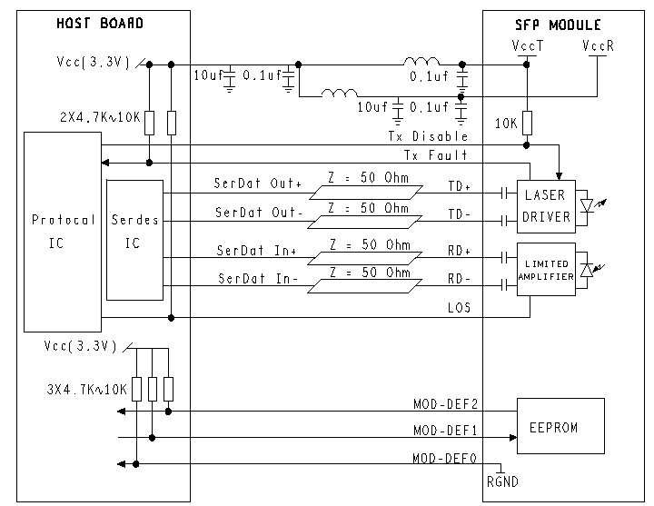
11. Габаритные размеры (мм):
